**OSNOVNA ŠKOLA IVANA PERKOVCA**

**Šenkovec, Zagrebačka 30**

**Š k o l s k a k u h i n j a**

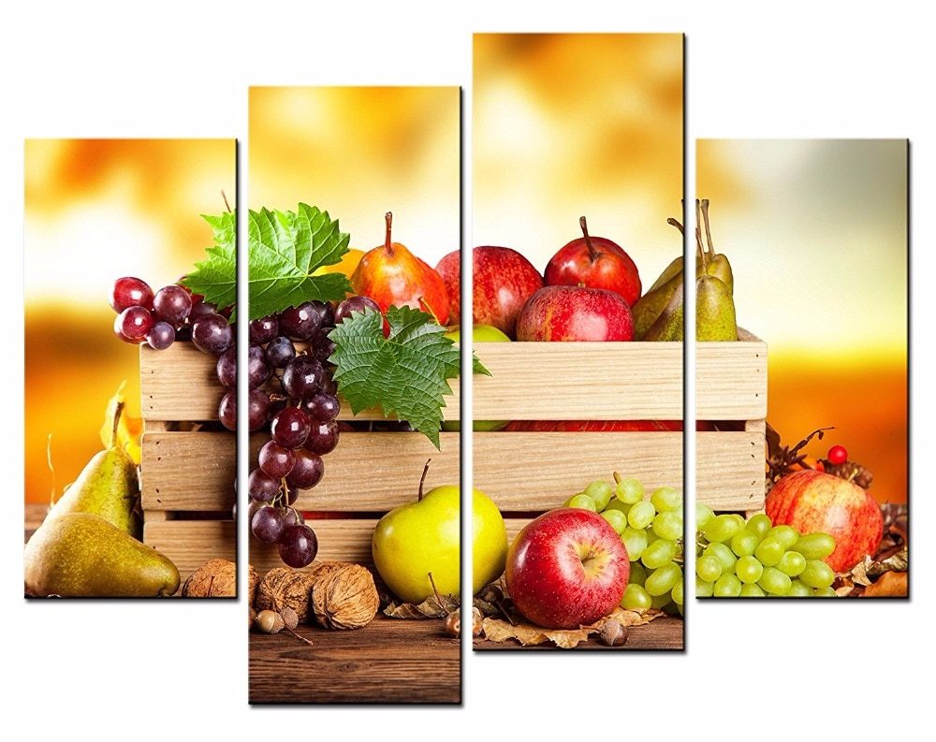

**J E L O V N I K**

**PRODUŽENI BORAVAK**

**28.10.2024. – 01.11.2024.**

***DORUČAK RUČAK***

***PONEDJELJAK:***

*Sendvič, čaj s medom i limunom Varivo od mahuna s teletinom,*

*kukuruzni/polubijeli kruh, voće*

***UTORAK:***

*Polubijeli kruh, maslac, med, mlijeko Piletina u šarenom umaku,*

*žganci, polubijeli kruh, voće*

***SRIJEDA:***

*Kajgana, svježa paprika, Lazanje s mljevenim mesom, zelena*

*punozrnati/polubijeli kruh salata, kruh, voće*

***ČETVRTAK:***

*Polubijeli kruh, Linolada, mlijeko Čufte u umaku od rajčica, pire- krumpir*

*punozrnati/polubijeli kruh, voće*

***PETAK:***

*/*

D o b a r t e k !